Безопасная дорога.
Каждый год в России в результате дорожно- транспортных происшествий погибает больше одной тысячи детей и около 25 тысяч получают ранения различной степени тяжести. Поэтому чтобы ваша машина была оазисом безопасности для вашего малыша, беспрекословно соблюдайте правила перевозки детей в автомобиле! Хотя некоторые родители полагают, что самое безопасное место для их ребенка − корзина, снятая с коляски, или родительские колени, однако это не соответствует действительности.
Всегда пристегивайтесь ремнями безопасности и объясните ребенку, зачем это нужно делать. Если это правило автоматически выполняется вами, то оно будет способствовать формированию у ребенка привычки пристегиваться ремнем безопасности. Ремень безопасности для ребенка должен иметь адаптер по его росту (чтобы ремень не был на уровне шеи). Дети до 12 лет должны сидеть в специальном детском удерживающем устройстве (кресле) или занимать самые безопасные места в автомобиле: середину и правую часть заднего сиденья. Учите ребенка правильному выходу из автомобиля через правую дверь, которая находится со стороны тротуара.
Для чего необходимо детское автокресло.

Дети - наше богатство! Самые важные пассажиры в вашем автомобиле - это дети: непредсказуемые, непоседливые, и для того, чтобы обеспечить им надёжность и комфорт, у каждого из родителей, у кого есть авто, должно быть автокресло.
В первую очередь – автокресло, это безопасность ребёнка во время движения машины. И конечно же автокресло - это спокойствие родителей, ведь в автокресле ребёнок сидит чётко и не может ёрзать, и лазить по задним сидениям, следовательно, родители могут быть спокойными.
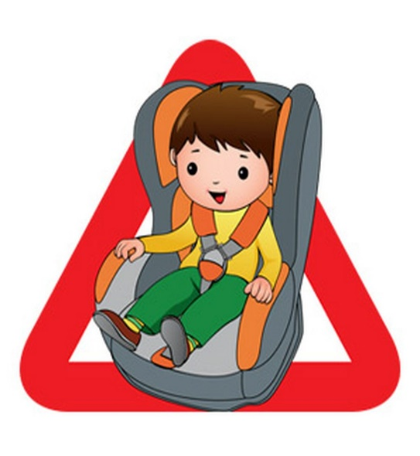

«Какое кресло выбрать?»
Безопасность детских кресел во многом зависит от вектора и силы удара при аварии. Наиболее дорогие устройства защищают ребенка не только от лобовых, но и боковых ударов, которые также могут причинить огромный вред. Большое значение имеет состояние ремня безопасности кресла. Если нет эффекта фиксации, то никакого толку от кресла не будет. Пластиковые каркасы ненадежны по сравнению с металлическими. Кресло должно быть и комфортно, чтобы ребенку было удобно сидеть в нем. Необходимо, чтобы крепление кресла было прочным.

